муниципальное бюджетное дошкольное образовательное учреждение
детский сад № 8 «Звездочка»

Отчёт
о проведении областной широкомасштабной акции
«Осенним дорогам - безопасное движение
с 28 октября по 12 ноября 2023 года

ст. Егорлыкская
2023-2024уч.г.
В целях организации работы по предупреждению детского дорожно-транспортного травматизма и формированию у несовершеннолетних навыков безопасного и ответственного поведения на дороге, вовлечения учащихся в деятельность отрядов юных инспекторов движения и развития ЮПИДовского движения в Егорлыкском районе,во исполнение совместного приказа ГУМВД России по Ростовской области, Министерства общего и профессионального образования Ростовской области от 14.09.2023 №1568/871 «Об организации работы по совершенствованию навыков безопасного поведения на дороге несовершеннолетними и развитию деятельности отрядов ЮПИД в 2023-2024 учебном году, в период с 28 октября по 12 ноября 2023 года в МБДОУ детском саду №8 «Звёздочка» была организована работа с детьми, педагогами и родителями в рамках областной широкомасштабной акции «Осенним дорогам - безопасное движение».
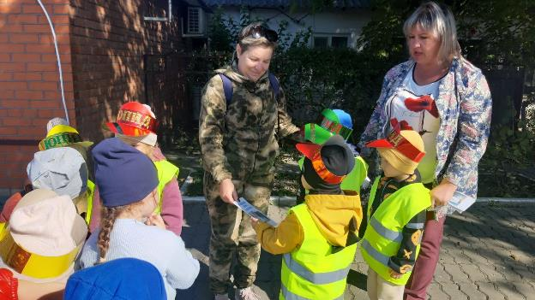
В соответствии с приказом отдела образования, в каждой возрастной группе был разработан план мероприятий широкомасштабной акции
«Осенним дорогам - безопасное движение». Задача педагогов подготовить грамотного и дисциплинированного участника дорожного движения, способного обеспечить личную безопасность и безопасность окружающих его людей в условиях дорожно-транспортной среды.
В планы были включены следующие мероприятия:
- Разработка и изготовление тематических памяток-листовок, наглядной агитации, направленной на профилактику детского дорожно-транспортного травматизма
Педагогами ДОУ были разработаны тематические информационные листы и буклеты

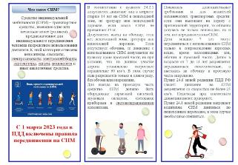
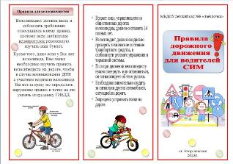

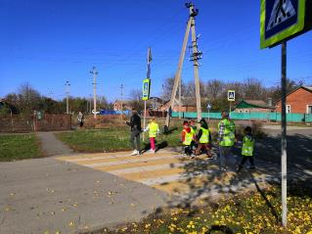
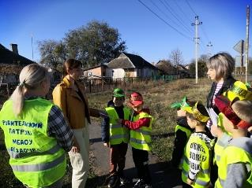

- Организация и проведение информационно - пропагандистских акций «Засветись в темноте», «Ребёнок - Безопасный пассажир!» с участием отрядов ЮИД и команд ЮПИД, инициативных групп «Родительский патруль» и мам-водителей. В ходе которых, дети раздавали буклеты и призывали всех участников дорожного движения соблюдать правила и ни в коем случае не создавать аварийно опасных ситуаций на дороге.
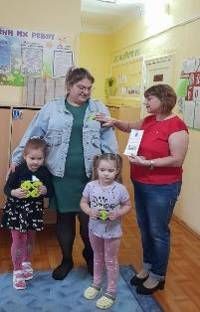

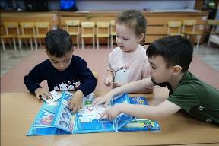
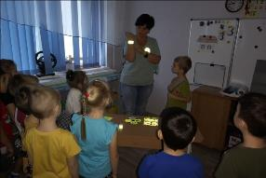

- Организация и проведение в микрорайоне ДОУ акции «СИМ» с участием инициативных групп «Родительский патруль» и отрядов ЮИД;
В ходе мероприятия педагоги совместно с ЮПИДовцами напомнили всем об изменениях правил дорожного движения, регламентирующих передвижение на средствах индивидуальной мобильности и профилактики ДТП с их участием.
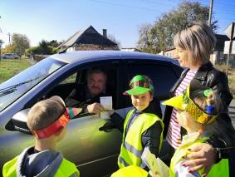
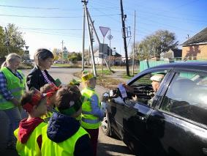

Чтобы усвоить все правила, не нарушать и применять на практике, стать образцовым пешеходом и пользователем СИМ, мы пошли на экскурсию по нашему микрорайону.
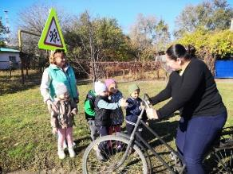
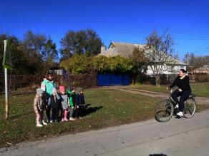

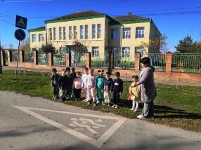
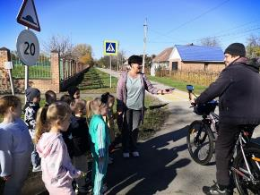

И узнали, что для пешеходов есть тротуар и пешеходный переход .
А если нет тротуара, то можно идти по левой стороне проезжей части.
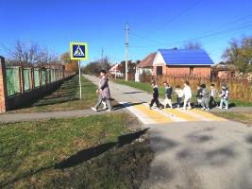
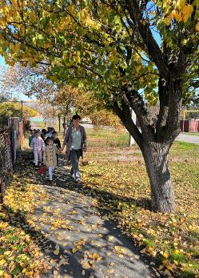

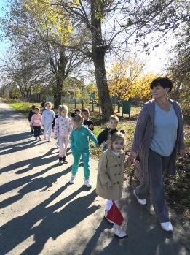

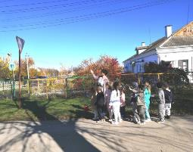

А потом всё закрепили в игре.

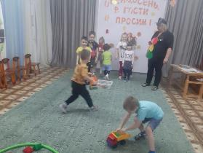
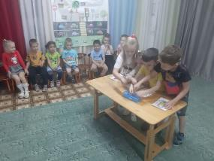

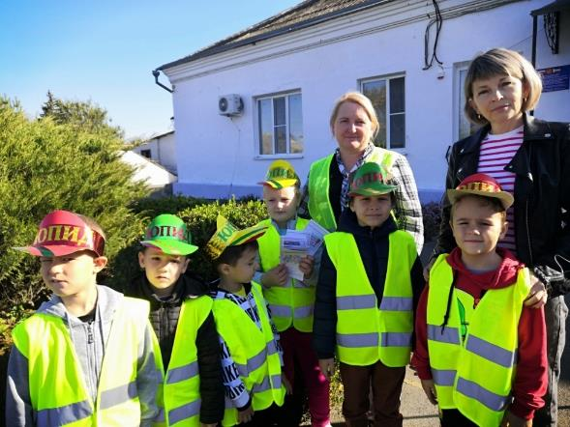

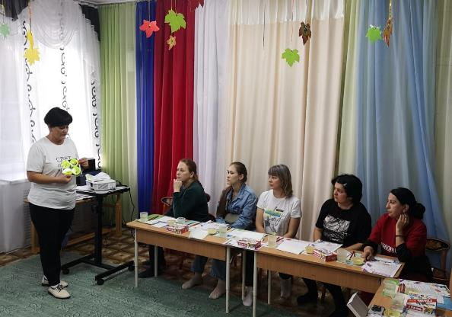

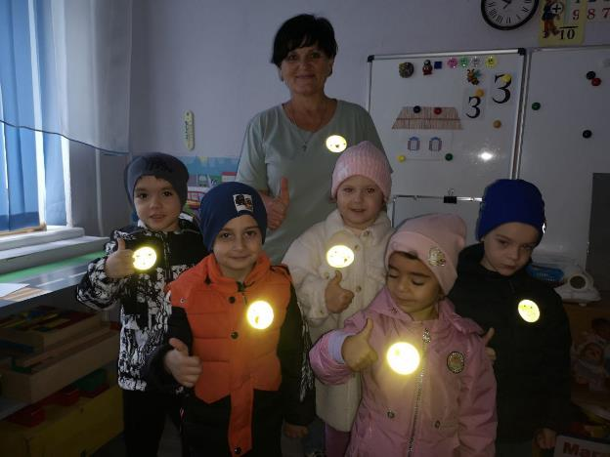

Подготовила:
старший воспитатель
Худякова Н.С.

